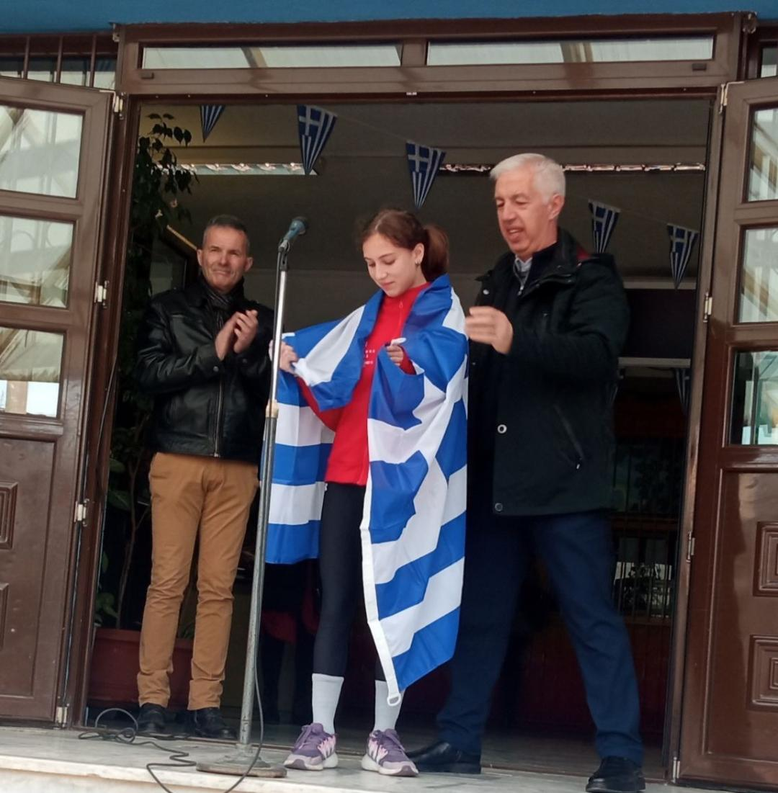

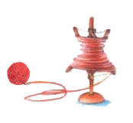



δεμένη στην τυλιγμένη,

δώσ΄ της κλότσο να γυρίσει,

παραμύθι ν΄ αρχινίσει !!

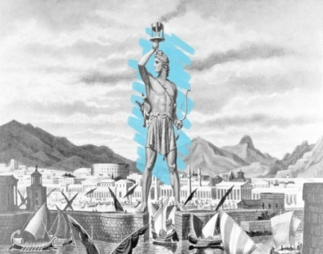

Τρεις φορές και δυο καιρούς.. σ΄ ένα σμαραγδένιο νησί, κοντά στην κοιλάδα των πεταλούδων, ζούσαν ο Ανέστης και η Κατερίνα.

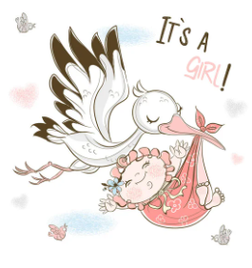 Σε λίγο καιρό, Μάης του 2013 ήτανε θαρρώ, την ευτυχία τους συμπλήρωσε ο πελαργός ….

2

Όμως,…..

Σύννεφα σκέπασαν το ευτυχισμένο σπιτικό.

Το αγγελούδι τους γεννήθηκε με μια μαιευτική παράλυση στο αριστερό της χέρι. Από τη βρεφική ηλικία, η Μιχαέλα, για φυσιοθεραπευτικούς λόγους, βρέθηκε στην πισίνα. Από μικρή, υποβλήθηκε σε χειρουργεία αποκατάστασης…

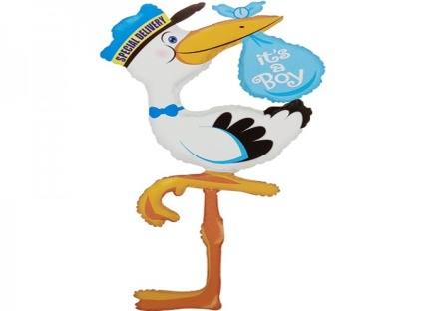

Τον Σεπτέμβρη του 2014, ο πελαργός πρόσφερε ένα ακόμα ευλογημένο δώρο στην οικογένεια , τον μικρό Χρήστο!

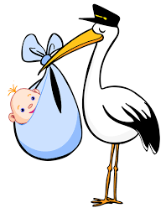

Εργασιακές υποχρεώσεις φέρνουν τη φαμίλια στην πόλη μας. Τον Ιούνιο του 2016, ο μικρός Λάμπρος, με τις φωνούλες του, ζέστανε κι άλλο το σπιτικό τους!

Όλοι μαζί, μια σφιχτή αγκαλιά, δίνουν τον αγώνα της καθημερινότητας. Με χαρές, λύπες, απαιτητικές δραστηριότητες, υποχρεώσεις…

Η μικρή αδυναμία της Μιχαέλας γίνεται φίλος, φίλος παιδικός! Τον γνώρισαν καλύτερα, τον σεβάστηκαν. Πορεύτηκαν μαζί του. Και απ΄ αυτό το αντάμωμα γεννήθηκαν αξίες, όπως αποδοχή, θέληση, δύναμη, υπευθυνότητα, αγωνιστικότητα, ωριμότητα !

3

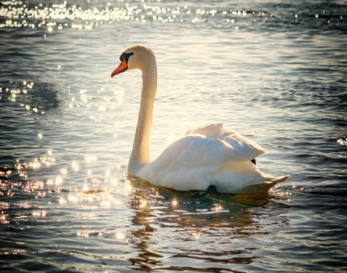 Ο Ανέστης και η Κατερίνα, με τα δυο αγόρια τους, στηρίζουν και καμαρώνουν τη Μιχαέλα να ξεδιπλώνει το ταλέντο της στην κολύμβηση .

Το μικρό τους εξελίσσεται…

Μεταμορφώνεται σε έναν πανέμορφο …

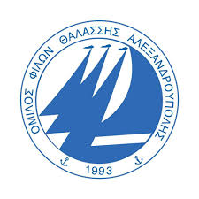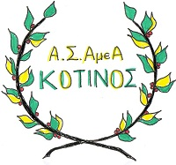Ο προπονητής της την παρότρυνε να ασχοληθεί με τον πρωταθλητισμό .

Η θέληση, η αγωνιστικότητα, η σκληρή προπόνηση έφεραν σημαντικές διακρίσεις, πληθώρα μεταλλίων και ατομικά ρεκόρ σε Πανελλήνια Πρωταθλήματα & Διεθνείς Κολυμβητικές συναντήσεις.

Τώρα πια, το ταλέντο της ήταν έτοιμο να << ζωγραφίσει >> σε αγώνες πέρα από τα ελληνικά σύνορα, σε διεθνή αξιολόγηση.

 Ως αθλήτρια κολύμβησης Αμεα, εκπροσωπώντας την Ελλάδα, συμμετείχε στο 3ο Παγκόσμιο Κύπελλο Παρακολύμβησης, στη Βαρκελώνη. Στη φαρέτρα της κρυμμένο και ένα ακόμα όπλο, η δύναμη της πίστης, μέσα από την ευχή του Μητροπολίτη Μαρωνείας – Κομοτηνής κ. Παντελεήμονα.

4

Στις 21 Μαρτίου 2025, η πιο μικρή κολυμβήτρια, στον youth τελικό των 100 μ. πρόσθιο, πέτυχε νέο ατομικό ρεκόρ. Κέρδισε την 4η παγκόσμια θέση.

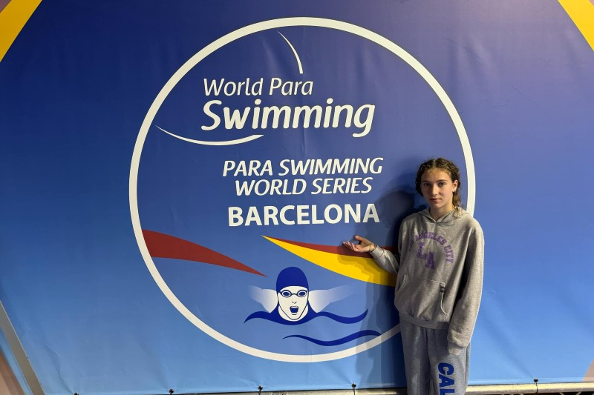 Δύο ημέρες μετά, βελτίωσε, κατά πέντε δευτερόλεπτα, το ατομικό της ρεκόρ και πέτυχε την 5η παγκόσμια θέση μικτής κολύμβησης.

Η Μιχαέλα Βουλβουκέλη, εδώ και έντεκα χρόνια, έχει γίνει ένα με το νερό της πισίνας.

Σε συνέντευξη που παραχώρησε στους συμμαθητές της, με μάτια που έλαμπαν και με περισσή αγάπη, μίλησε για το άθλημά της. Οι απαιτητικές προπονήσεις, οι δυσκολίες δεν την πτοούν. Αντίθετα, το κολύμπι γεμίζει την ψυχή της. Θα συνεχίσει να δοκιμάζει τις δυνάμεις της….

* Αρχές Απριλίου , Διεθνείς Κολυμβητικοί Αγώνες στην Καβάλα. Νέες εμπειρίες με αρτιμελείς κολυμβητές..
* Αρχές Μαΐου, Πανελλήνιο Πρωτάθλημα Παρακολύμβησης
* ……. Και συνεχίζει...

